OC Pizza

Système de gestion pour pizzerias

Dossier de conception fonctionnelle

Version 1.1
Auteur
Hintermeier Thomas
Développeur d'Application
A Faire :
- Remplacer manuellement les valeurs entre <>
- Les valeurs entre {{}} sont à renseigner dans les propriétés du document

Table des matières
1 -Versions 3
2 -Introduction 4
2.1 -Objet du document 4
2.2 -Références 4
2.3 -Besoin du client 4
2.3.1 -Contexte 4
2.3.2 -Enjeux et Objectifs 4
3 -Description générale de la solution 5
3.1 -Les principe de fonctionnement 5
3.2 -Les acteurs 5
3.3 -Les cas d’utilisation généraux 5
4 -Le domaine fonctionnel 6
4.1 -Référentiel 6
4.1.1 -Règles de gestion 6
4.2 -Package X 6
5 -Les workflows 7
5.1 -Le workflow XXX 7
6 -Application Web 8
6.1 -Les acteurs 8
6.2 -Les cas d’utilisation 8
6.3 -Les règles de gestion générales 8
6.4 -Le workflow XXX 8
7 -Composant XXX 9
8 -Glossaire 10

Versions

Auteur | Date | Description | Version
Thomas H. | 20/03/2020 | Création du document, rédaction contexte | 1.0
Thomas H. | 22/03/2020 | Rédaction 3. Rajout des diagrammes UML | 1.1

Introduction

Objet du document
Le présent document constitue le dossier de conception fonctionnelle de l'application « Système de gestion pour pizzerias ».
Objectif du document…
Les éléments du présents dossiers découlent :
- du document recueillant les besoins du client.

Besoin du client

Contexte
« OC Pizza » (référé en tant que « l’entreprise» dans la suite du document) est une chaîne de pizzeria en plein essor. Créé par deux entrepreneurs, Franck et Lola, le groupe est spécialisé dans les pizzas livrées ou à emporter. Dans le cadre de leur développement, et pour faire face aux commandes toujours plus nombreuses, ils ont décidé de faire appel à nous (IT Consulting & Development référé en tant que « IT » dans la suite du document) pour établir une solution informatique.

Enjeux et Objectifs
Actuellement l’entreprise compte cinq points de vente, et prévoit d’en ouvrir au moins trois de plus dans les six prochains mois. Afin de rester concurrentiel dans ce secteur difficile, OC Pizza a besoin de pouvoir gérer plus efficacement les commandes de la pizzeria, leurs livraisons et les stocks d’ingrédients. Enfin, pour aider leurs futurs collaborateurs, l’entreprise souhaite mettre en place des aide-mémoires pour les pizzaiolos afin qu’ils puissent se souvenir d’une recette lors de la prise de commande.
De même, l’entreprise souhaite pouvoir fidéliser tous types de clients potentiels, et donc leur permettre de commander via différents supports, et pouvoir sélectionner un mode de réception de pizza adapté à leurs besoins.

Description générale de la solution

Les principe de fonctionnement
Le principe est de proposer une interface simple que n’importe qui pourrait utiliser. Côté client (Front-Office), un site internet publique pourra être mis en place. Ce site sera responsive, mais on peut aussi imaginer une Progressive Web App, qui peut être utile pour fidéliser les clients potentiels. De cette page, le client potentiel pourra consulter les cartes des différentes pizzeria, créer son panier, passer sa commande, et gérer ses pizza favorites.
Côté entreprise (Back-Office), une interface similaire sera disponible mais avec des fonctionnalités séparées de celles des clients (par un compte réservé Back-Office que seul un administrateur pourra créer). L’idée est qu’une fois la commande saisie par le client, ou le préparateur, on puisse via un système de notification informer le client de l’état de sa commande, et de sa livraison avec une validation à chaque étape clé.

Les acteurs
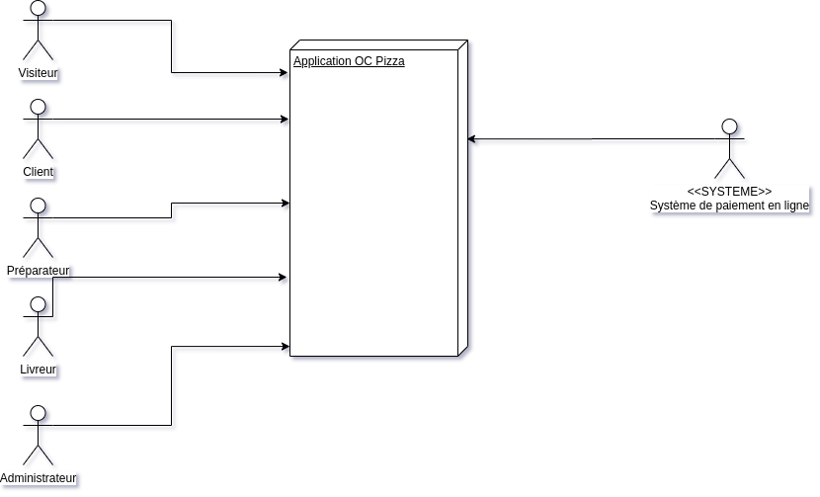Dessin 1: Diagramme de Contexte
Dans ce contexte, nous avons défini six Acteurs de l’application. En front-office nous aurons le Visiteur (client potentiel, non identifié), le Client (qui passe sa commande). En back-office, nous auront les employés d’OC Pizza (à savoir le Préparateur, le Livreur, l’Administrateur), mais aussi le (ou les) Système de Paiement en ligne (carte de crédit, PayPal etc. selon les choix du client).
Afin de mieux comprendre les besoins et attentes des clients potentiels, nous avons défini quelques profils types qui seraient susceptibles d’utiliser le futur système de l’entreprise, et fait un bref résumé des solutions considérées comme étant « clés » dans la réussite de ce projet.
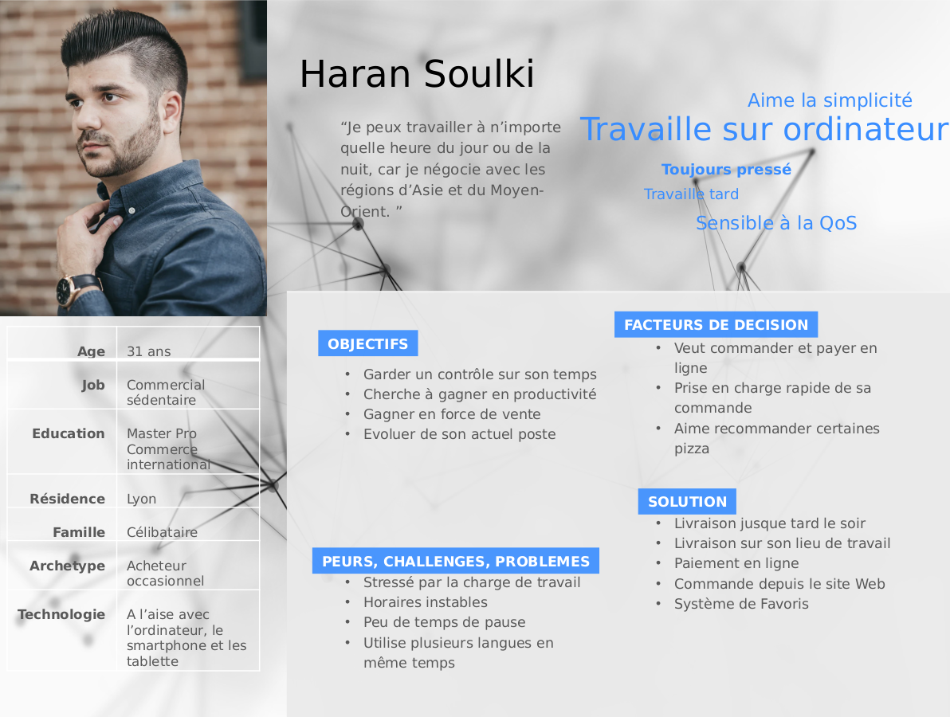Illustration 1: Haran (Commercial)
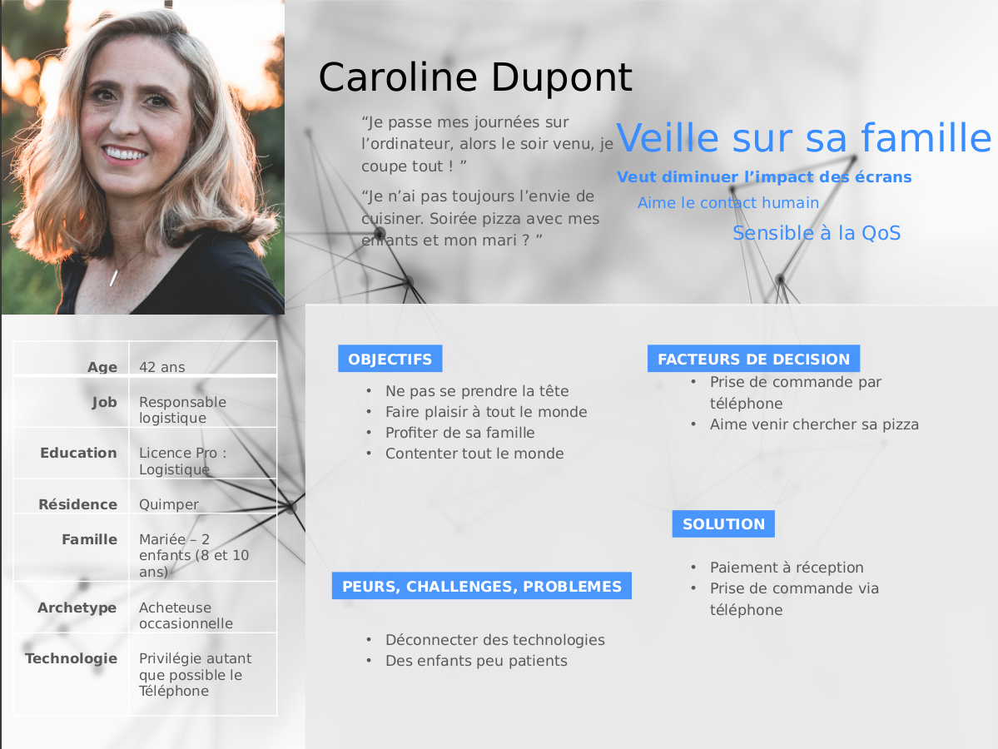Illustration 2: Caroline (Agent Administrative, mère de famille)
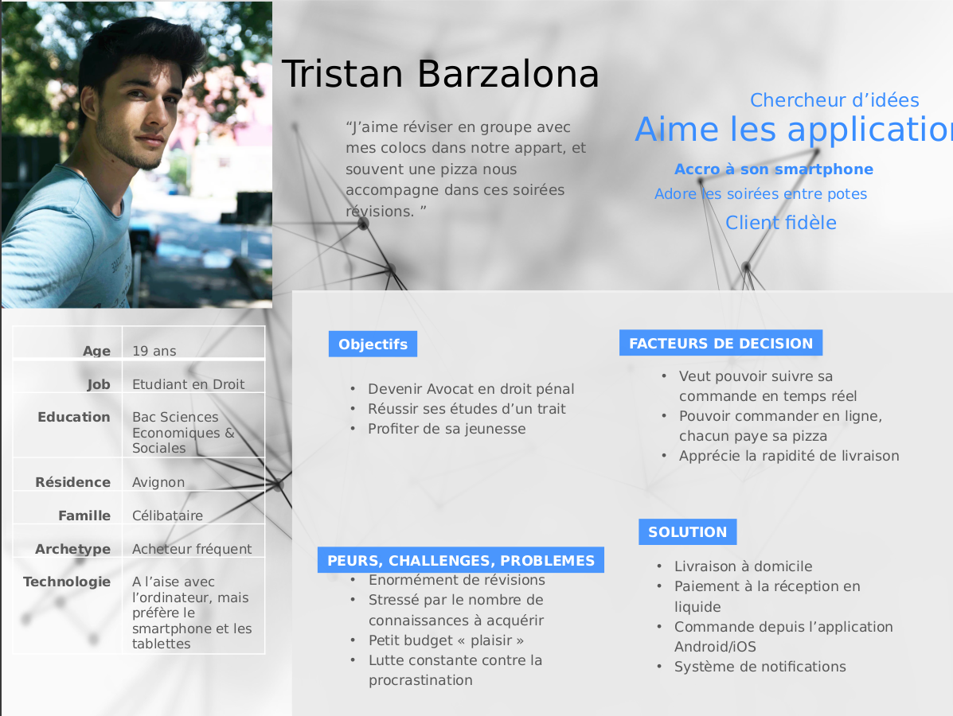Illustration 3: Tristan (Étudiant)
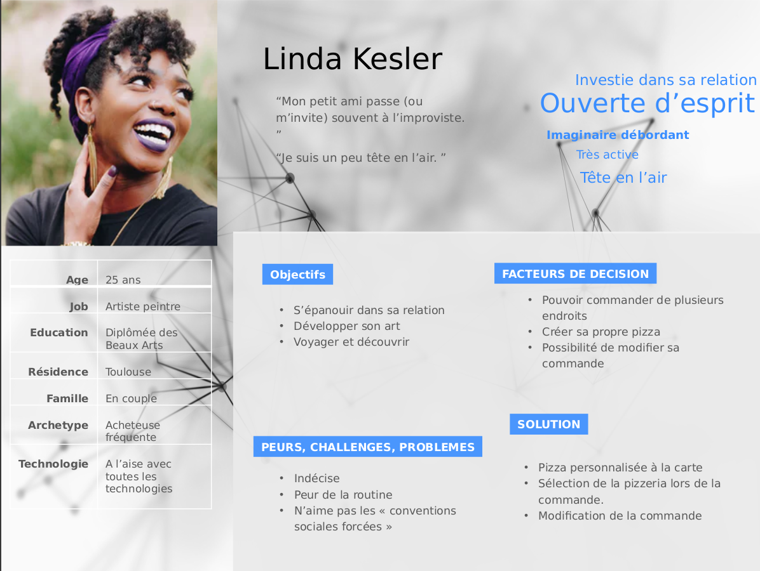Illustration 4: Linda (Artiste)

Chacun de ces clients fictifs nous ont permis d’établir une Impact Map des besoins des clients à satisfaire avec ce futur système, dans l’optique de fidéliser ces clients dans les points de ventes actuels et futurs.
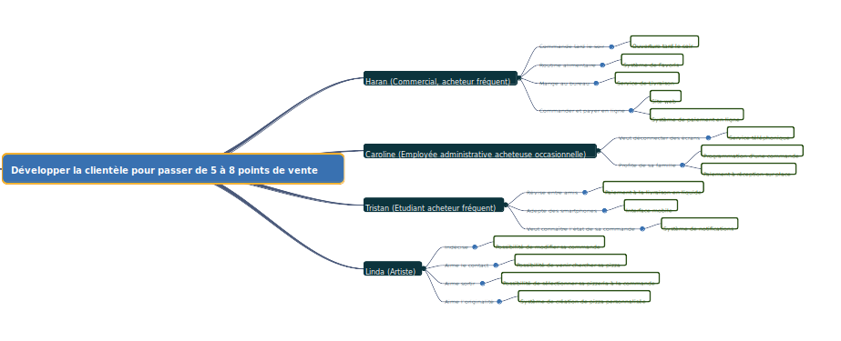Dessin 2: Impact Map

Les cas d’utilisation généraux
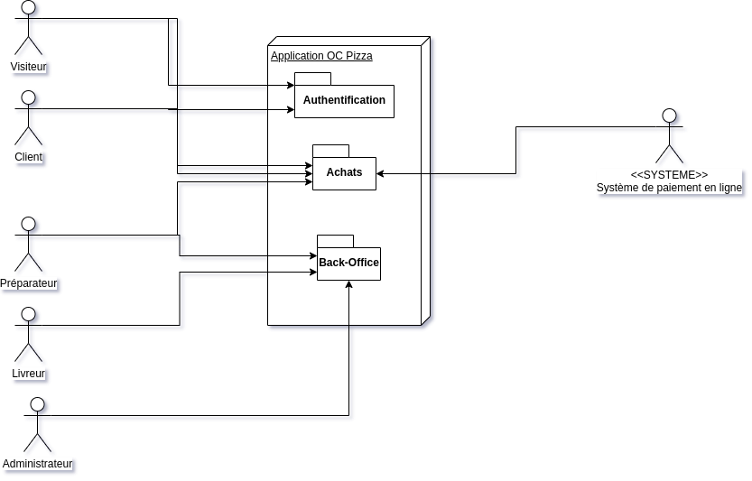Dessin 3: Diagramme de Package
Avant toute chose, nous avons découpé l’application en trois packages de cas d’utilisation ; afin de simplifier les descriptions des cas d’utilisation. Nous avons aussi séparé les Acteurs Principaux sur la gauche du schéma, et l’Acteur Secondaire sur la droite.
Le premier package, « Authentification », va réunir les cas d’utilisation liés à la création de compte Client, et la connexion. Le deuxième package que nous avons appelé « Achats » est la plus grosse partie de l’application. Il va concerner l’ensemble du processus de commande (un package qu’un employé pourra utiliser pour enregistrer les commandes via téléphone et comptoir). Enfin, le troisième et dernier package, « Back-Office » rassemble les fonctionnalités internes à l’entreprise.

Le domaine fonctionnel

Référentiel
Diagramme UML de classes
Explications…

Règles de gestion

Package X
…

Les workflows

Le workflow XXX
...

Application Web / PWA
L’Application Web (qui pourra être portée en Progressive Web App) sera la même pour tous les acteurs. Seul le type de compte (front-office ou back-office) modifiera les fonctionnalités accessibles.

Les acteurs

Les cas d’utilisation
Pour chaque package, nous présenterons d’abord le diagramme UML symbolisant les relations entre les Acteurs et les Cas d’Utilisation, avant de décrire en détails chacun des Cas d’Utilisation

Package Authentification
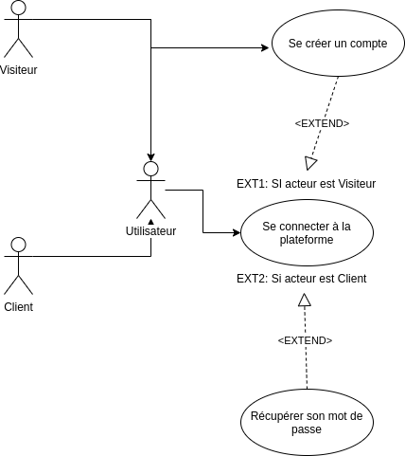Dessin 4: Diagramme de Cas d'Utilisation du Package "Authentification"

Cas d’Utilisation n°1-001: Se créer un compte
Nom : Se créer un compte
Extension : Ce Cas d’Utilisation étend au point EXT1 le Cas d’Utilisation n°1-003 : Se connecter à la plateforme.
Acteur(s) : Visiteur
Description : Le Visiteur se crée un compte pour pouvoir enregistrer ses données.
Pré-condition(s) : —
Déclencheur : Le Visiteur demande à accéder à la page de création de compte.
Scénario nominal :
Le Système demande les informations de connexion (e-mail, mot de passe…).
Le Visiteur renseigne les informations demandée, et valide son formulaire.
Le Système vérifie la validité des informations (e-mail non existant dans la BDD, mot de passe conforme aux exigences).
Le Système enregistre les données saisies par le Visiteur.
Scénario alternatif : —
Scénario d’exception :
3. a) Le Système détecte que le mail existe déjà dans la BDD.
3. a) I) Le Système signale au Visiteur que le mail est déjà enregistré et demande au Visiteur d’en renseigner un nouveau.
3. a) II) Retour à l’étape 2.
3. b) Le Système détecte que le mot de passe ne correspond pas aux exigences requises.
3. b) I) Le Système demande à l’utilisateur de renseigner un mot de passe correspondant aux exigences.
3. b) II) Retour à l’étape 2.

Cas d’utilisation n°1-002 : Récupérer son mot de passe
Nom : Récupérer son mot de passe
Extension : Ce Cas d’Utilisation étend au point EXT2 le Cas d’Utilisation n°1-003 : Se connecter à la plateforme.
Acteur(s) : Client
Description : Le Visiteur oublie son mot de passe et demande à le récupérer.
Pré-condition(s) : —
Déclencheur : Le Visiteur demande à récupérer son mot de passe.
Scénario nominal :
1. Le Système demande au Visiteur de renseigner son e-mail de connexion.
2. Le Visiteur saisie l’e-mail et valide.
3. Le Système vérifie la présence du compte dans la BDD.
4. Le Système envoie un e-mail à l’adresse renseignée contenant le mot de passe.
Scénario alternatif :
Scénario d’exception :
3. a) Le Système ne trouve pas le mail dans la BDD.
3. a) I) Le Système signale que le compte est introuvable.
3. a) II) Retour à l’étape 1.

Cas d’Utilisation n°1-003 : Se connecter à son compte
Nom : Se connecter à son compte
Acteur(s) : Utilisateur
Description : Connexion du Visiteur à son compte de la plate-forme.
Pré-condition(s) : —
Déclencheur : Le Visiteur demande à accéder à sa page de compte.
Scénario nominal :
1. Le Système demande au Visiteur de renseigner son e-mail de connexion et sont mot de passe.
2. Le Visiteur saisie l’e-mail et valide.
3. Le Système vérifie la présence du compte dans la BDD et la correspondance du mot de passe.
4. Le Système affiche le compte du Visiteur
Scénario alternatif :
1. a) Le Client a oublié son mot de passe et demande à le récupérer (extension au Cas d’Utilisation n°1-002 : Récupérer son mot de passe).
1. b) Le Visiteur souhaite se créer un compte (extension du Cas d’Utilisation n°1-001 : Se créer un compte).
Scénario d’exception :
3. a) Le Système ne trouve pas le mail dans la BDD.
3. a) I) Le Système signale que l’e-mail est introuvable.
3. a) II) Retour à l’étape 1.
3. b) Le Système ne trouve pas de correspondance entre le mot de passe entré et le mot de passe enregistré..
3. b) I) Le Système signale que le mot de passe est incorrect.
3. b) II) Retour à l’étape 1.

Package Achats
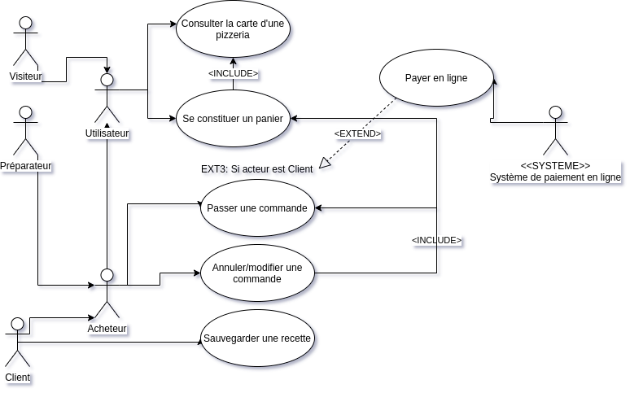Dessin 5: Diagramme des Cas d'Utilisation du Package "Achats"

Cas d’Utilisation n°2-001 : Consulter la carte d’une pizzeria
Nom : Consulter la carte d’une pizzeria
Acteur(s) : Utilisateur
Description : Afficher le choix des pizza disponibles dans une pizzeria.
Pré-condition(s) : —
Déclencheur : L’utilisateur demande à consulter la carte.
Scénario nominal :
1. Le Système affiche les pizzeria les plus proches.
2. L’Utilisateur sélectionne la pizzeria dont il souhaite voir la carte.
3. Le Système affiche la carte des pizza.

Scénario alternatif :
4. L’Utilisateur sélectionne une pizza.
5. Le Système affiche les détails concernant la pizza (composition, prix etc...)
Scénario d’exception : —

Cas d’Utilisation n°2-002 : Se constituer un panier
Nom : Se constituer un panier
Acteur(s) : Utilisateur
Description : Choisir une ou plusieurs pizza à commander
Pré-condition(s) : —
Déclencheur : L’utilisateur demande à consulter la carte.
Scénario nominal :
1. L’Utilisateur consulte la carte des pizza (Inclusion du cas d’Utilisation n°2-001 : Consulter la carte d’une pizzeria).
2. L’Utilisateur sélectionne une pizza.
3. Le Système affiche le détail de la pizza.
4. L’Utilisateur choisit le nombre de pizza qu’il veut inclure dans sa commande et valide.
5. Le Système consulte les stocks de la pizzeria et enregistre la pizza et le nombre demandé.
Scénario alternatif :
6. L’Utilisateur répète les étapes 1. à 5. autant de fois qu’il le souhaite.
Scénario d’exception :
5. a) Le stock est insuffisant pour le nombre de pizza demandé.
5. a) i) Le Système affiche une alerte à l’utilisateur, notifiant le nombre de pizza disponibles.
5. a) ii) Retour à l’étape 1.

Cas d’Utilisation n°2-003 : Payer en ligne
Nom : Payer en ligne
Extension : Ce Cas d’Utilisation étend au point EXT3 le Cas d’Utilisation 2-004 : Passer une commande.
Acteur(s) : Client, <<SYSTEME>> Système de paiement en ligne.
Description : Payer en ligne sa commande
Pré-condition(s) : —
Déclencheur : L’utilisateur choisit à payer en ligne.
Scénario nominal :
1. Le Système affiche le formulaire de paiement du Système de paiement en ligne.
2. L’Utilisateur renseigne les informations demandées et valide.
3. Le Système envoie les données au Système de paiement en ligne.
4. Le Système de paiement en ligne vérifie la validité des informations.
5. Le Système de paiement en ligne procède au paiement.
6. Le Système enregistre la procédure de paiement.
Scénario alternatif :
Scénario d’exception :
5. a) Le paiement n’aboutit pas.
5. a) I) Le Système quitte la procédure de paiement et revient à la page précédente.

Cas d’Utilisation n°2-004 : Passer une Commande
Nom : Passer une Commande
Acteur(s) : Acheteur
Description : Commander une ou plusieurs pizza.
Pré-condition(s) : S’être constitué un panier, l’Utilisateur doit être identifié.
Déclencheur : L’utilisateur valide le contenu de son panier.
Scénario nominal :
1. Le Client se constitue un panier ;
2. Le Système affiche un récapitulatif de la commande (contenu du panier, prix total).
3. L’Utilisateur valide sa commande.
4. Le Système affiche les différents modes de commandes (livraison, réception en pizzeria).
5. L’Utilisateur choisit parmi les propositions et valide.
6. Le Système affiche les différents moyens de paiement en fonction du mode de réception des pizza choisit (Paypal/ Carte Bleue, règlement en liquide à livraison, règlement sur place à réception).
7. L’Utilisateur choisit le mode de paiement qui lui convient.
8. Le Sytème affiche le récapitulatif complet de la commande ainsi que le prix total.
9. Le Client valide les informations.
10. Le Système enregistre la commande.
Scénario alternatif :
6. a) Le Client choisit de payer en ligne sa commande.
6. a) i) Le Système procède au paiement (extension au point EXT3)

Scénario d’exception :
2. a) L’Utilisateur ne s’est pas identifié sur le site / application.
2. a) i) Le Système demande à l’Utilisateur de se connecter (inclusion du Cas d’Utilisation n°1-003 : Se connecter à son compte).
2. a) ii) Retour à l’étape 2.

Cas d’Utilisation n°2-005 : Sauvegarder une Recette
Nom : Sauvegarder une recette
Acteur(s) : Client
Description : Mettre une pizza en favoris
Pré-condition(s) : —
Déclencheur : Un client désire garder sa pizza personnalisée ou sa pizza préférée à portée de main.
Scénario nominal :
1. L’Utilisateur consulte la carte des pizza (Inclusion du cas d’utilisation n°004 : Consulter la carte d’une pizzeria.
2. L’Utilisateur sélectionne une pizza.
3. Le Système affiche les détails de la pizza.
4. L’Utilisateur ajoute la pizza dans ses favoris.
5. Le Système vérifie que la pizza ne soit pas déjà enregistrée, puis enregistre la pizza.

Scénario alternatif :
2. a) L’Utilisateur compose sa propre pizza.
2. a) i) L’Utilisateur sélectionne ses ingrédients.
2. a) ii) L’Utilisateur nomme sa recette.
2. a) iii) Passage à l’étape 4.

Scénario d’exception : —

Cas d’Utilisation n°2-006 : Annuler/Modifier une commande
Nom : Annuler/Modifier une commande
Acteur(s) : Acheteur
Description : Modifier la commande en cours.
Pré-condition(s) : La Commande ne doit pas être en statut « Préparée »
Déclencheur : L’Acheteur demande à modifier sa commande.
Scénario nominal :
1. Le Système affiche la commande.
2. L’Acheteur sélectionne le détail à changer (ajout/retrait d’une pizza).
3. L’Acheteur modifie son panier (Inclusion du Cas d’Utilisation n°2-002 : Se constituer un panier).
4. L’Acheteur valide sa nouvelle commande (Inclusion du Cas d’Utilisation n°2-004 : Passer une commande).
5. Le Système enregistre la modification.
Scénario alternatif :
2. a) L’Acheteur souhaite supprimer sa commande.
2. a) I) L’Acheteur demande la suppression de la commande.
2. a) II) Le Système efface la commande.

Scénario d’exception : —

Package Back-Office
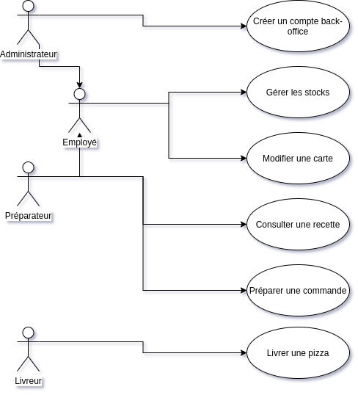Dessin 6: Diagramme des Cas d'Utilisation du Package "Back-Office"

Cas d’Utilisation 3-001 : Préparer une commande
Nom : Préparer une commande
Acteur(s) : Préparateur
Description : Préparer une sélection d’un client, et l’expédier.
Pré-condition(s) : Nécessite un compte Back-Office « Préparateur »
Déclencheur : Un client envoie une commande à la pizzeria, .
Scénario nominal :
1. Le Système affiche les commandes (composition, état, paiement livraison etc.) en cours.
2. Le Préparateur sélectionne une commande, et valide sa prise en compte.
3. Le Système envoie une notification « Commande acceptée » au client.
4. Le Préparateur confectionne la/les pizza(s), puis valide la préparation.
5. Le Système envoie une notification au client.
6. Le Système modifie les quantités d’ingrédients selon les données des recettes.
Scénario alternatif :
1. a) Le Préparateur reçoit la commande par téléphone.
1. a) I) Le Préparateur saisie la commande sur l’application (Inclusion cas d’utilisation n° 2-004: Passer une commande).
1. a) II) Le Système revient sur la page des commandes (retour à l’étape 1).
Scénario d’exception : —

Cas d’Utilisation n°3-002 : Livrer une pizza
Nom : Livrer une pizza
Acteur(s) : Livreur
Description : Livrer une commande d’un client.
Pré-condition(s) : Nécessite un compte Back-Office « Livreur »
Déclencheur : Un client demande à être livré.
Scénario nominal :
1. Le Système envoie une notification de demande de livraison.
2. Le Livreur valide la livraison.
3. Le Système affiche l’adresse du client et envoie une notification au client.
4. Une fois livré, le Livreur valide sa livraison (signature du client?) et l’éventuel règlement.

Scénario alternatif :

Scénario d’exception : —

Cas d’Utilisation n°3-003 : Modifier une carte
Nom : Modifier une carte
Acteur(s) : Employé
Description : Modifier/ajouter/supprimer un produit.
Pré-condition(s) : Posséder un compte Back-Office « Préparateur » ou « Administrateur »
Déclencheur : —
Scénario nominal :
1. L’Employé consulte la carte de sa pizzeria (Inclusion du cas d’utilisation n°004 : Consulter la carte d’une pizzeria).
2. L’Employé sélectionne un produit.
3. Le Système affiche les détails concernant le produit.
4. L’Employé modifie la description ou supprime son produit et valide sa demande.

Scénario alternatif :
2. a) L’Employé souhaite ajouter un produit.
2. a) I) L’Employé demande à ajouter un produit.
2. a) II) Le Système affiche le formulaire avec les renseignements du produit.
2. a) III) L’Employé renseigne les informations du produit et valide.
2. a) IV) Le Système enregistre la modification.
Scénario d’exception : —

Cas d’Utilisation n°3-004 : Consulter une recette
Nom : Consulter une recette
Acteur(s) : Préparateur
Description : Consulter les ingrédients d’une pizza
Pré-condition(s) : Être sur la page de la commande en cours.
Déclencheur : Le préparateur oublie la composition d’une pizza.
Scénario nominal :
1. Le Préparateur demande à consulter les détails d’une pizza de la commande.
2. Le Système affiche le détail du produit.
3. Le Préparateur quitte les détails concernant le produit.
4. Le Système affiche la commande en cours.

Scénario alternatif : —
Scénario d’exception : —

Cas d’Utilisation n°3-005 : Gérer le stock
Nom : Gérer le stock
Acteur(s) : Employé
Description : Consulter les stocks d’ingrédients de la pizzeria.
Pré-condition(s) : Posséder un compte Back-Office « Préparateur » ou « Administrateur »
Déclencheur : L’Employé demande à afficher les stocks de sa pizzeria
Scénario nominal :
1. L’Employé demande la liste des stocks actuels.
2. Le Système consulte la liste des stocks de la pizzeria et l’affiche.
3. L’Employé sélectionne un ingrédient dont il souhaite modifier le stock.
4. Le Système affiche les détails concernant l’ingrédient.
5. L’Employé modifie la quantité ou supprime son ingrédient et valide sa demande.
6. Le Système enregistre la nouvelle quantité.

Scénario alternatif :
2. a) Les stocks sont vides
2. a) I) Le Système affiche un message d’alerte.
2. a) II) L’Employé valide la prise de connaissance de l’alerte.
2. b) Le stock d’un produit est vide.
2. b) I) Le Système affiche un message d’alerte contenant le produit manquant.
2. b) II) L’Employé valide la prise de connaissance de l’alerte.
3. a) L’Employé ne souhaite rien modifier et quitte la liste des stocks.

Scénario d’exception : —

Cas d’Utilisation n°3-006 : Créer un compte Back-Office
Nom : Créer un compte Back-Office
Acteur(s) : Administrateur
Description : Créer un comtpe pour un collaborateur
Pré-condition(s) : —
Déclencheur : L’Administrateur demande à créer un compte interne.
Scénario nominal :
1. Le Système demande les détails du compte à créer (identifiant, mot de passe, type de compte, pizzeria affectée...)
2. L’Administrateur renseigne les informations et valide le formulaire.
3. Le Système vérifie la validité des données.
4. Le Système enregistre la fiche de l’employé.

Scénario alternatif : —
Scénario d’exception :
3. a) Les données entrées sont invalides ou utilisateur déjà existant.
3. a) I) Le Système affiche une alerte.
3. a) II) Retour à l’étape 2.

Les règles de gestion générales

Le workflow XXX

Application XXX
...

Glossaire

